Tutorial Web Service

Este tutorial apresenta os passos básicos para criação de um projeto Web baseado em Web Services no Eclipse Mars com Oracle Enterprise Pack for Eclipse (OEPE) configurado sobre um servidor Web Logic 11gR1 10.3.6.

# 1 Criação do Projeto

* 1. Antes de iniciar, garanta que o Eclipse esteja na perspectiva JavaEE (veja figura a seguir).

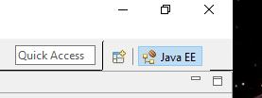

* 1. Caso não esteja, selecione o menu *Window > Perspective > Open Perspective > JavaEE*.
  2. Localize a janela *Servers*. Clique no servidor WebLogic e inicie o servidor através do botão *Start*.



* 1. Selecione o menu *File > New > Other...* e localize o template *Web > Dynamic Web Project*. Clique *Next*.

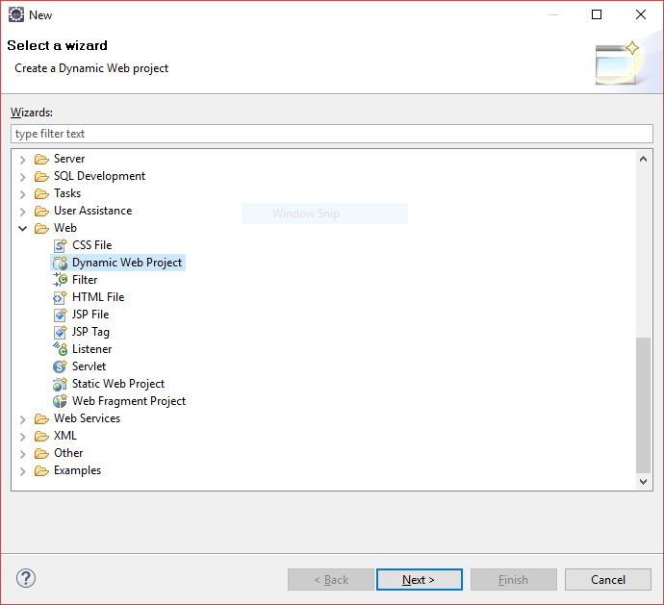

* 1. Configure as propriedades do projeto e clique *Finish*.
* *Project name*: TutorialWebService;
* *Target runtime*: indique a configuração do servidor a ser utilizado (veja figura a seguir);
* *Configuration*: selecione ou crie uma nova configuração das dependências das APIs JavaEE para o projeto (essas dependências são chamadas de *facets* no Eclipse); para observar as configurações padrão clique em *Modify*; será utilizada a configuração padrão do WebLogic (veja figura a seguir);

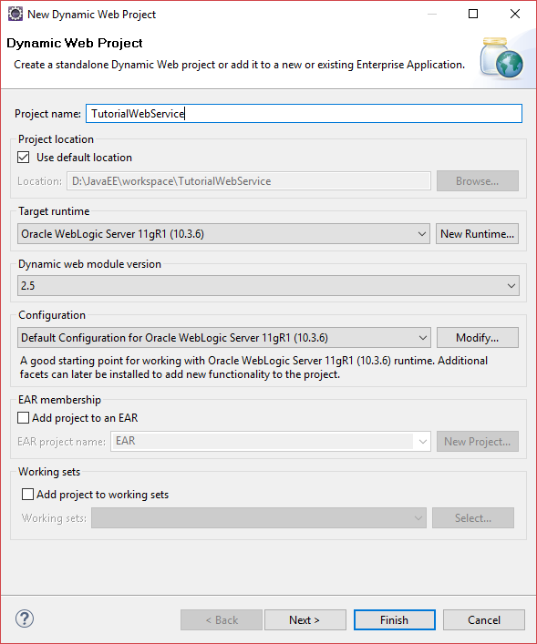

# 2 Criação do WebService

1. Clique com o botão direito sobre o projeto e selecione o menu *New > Class*. Crie uma nova classe “web.AloMundo”. Utilize o seguinte código.

import javax.jws.WebMethod;

import javax.jws.WebService;

@WebService(targetNamespace="http://curso/tutorial/ws", serviceName="AloMundoWS")

public class AloMundo {

@WebMethod(operationName="alo")

public String getSaudacao() {

return "Alo, Mundo!";

}

@WebMethod(operationName="aloNomeado")

public String getSaudacaoNomeada(String nome) {

return "Alo, " + nome;

}

}

# 3 Implantação e Execução do WebService

1. Clique com o botão direito sobre o projeto e selecione o menu *Run As > Run on Server*. Selecione o servidor onde será feita a implantação.

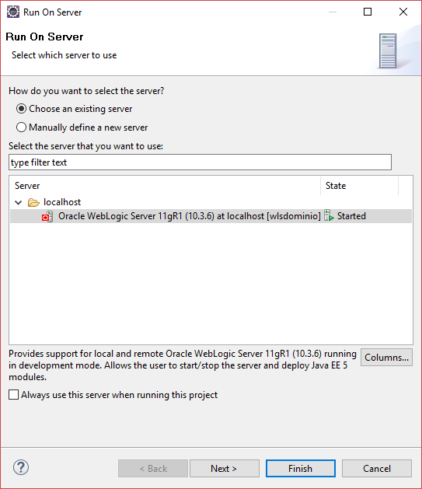

1. O contêiner irá gerar os elementos de implantação (como o arquivo WSDL) de forma dinâmica.
2. Acesse a URL http://localhost:7001/TutorialWebService/AloMundoWS?wsdl para observar o arquivo de descrição do serviço. Adapte a URL de acordo com o endereço do servidor Web sendo utilizado.

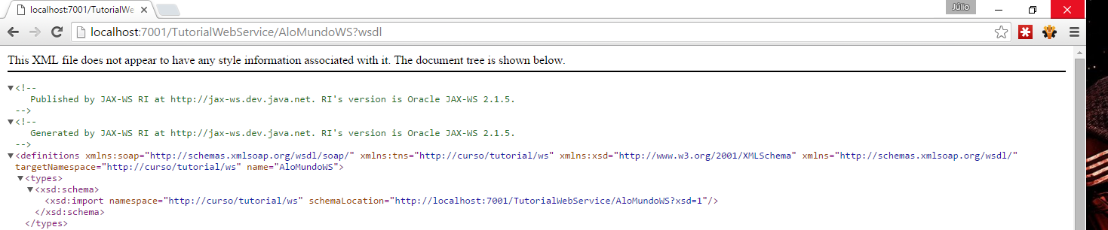

1. Acesse a URL http://localhost:7001/TutorialWebService/AloMundoWS para observar uma página de informação do serviço implantado.

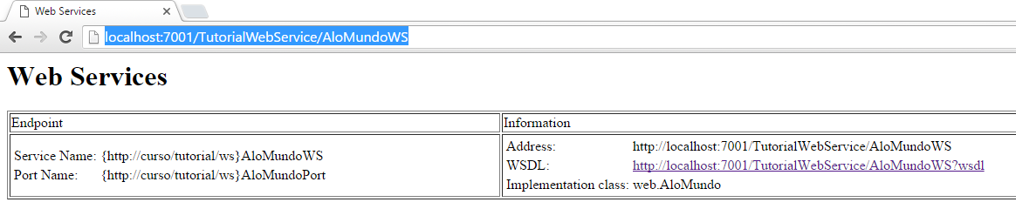

# 4 Criação do Projeto Cliente

1. Crie um novo projeto Web através do meu *File > New > Project...* Selecione o template *Web > Dynamic Web Project.* Utilize o nome “TutorialWebServiceCliente” para o projeto. Clique *Finish*.

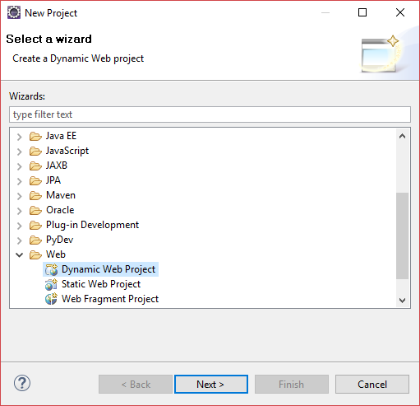

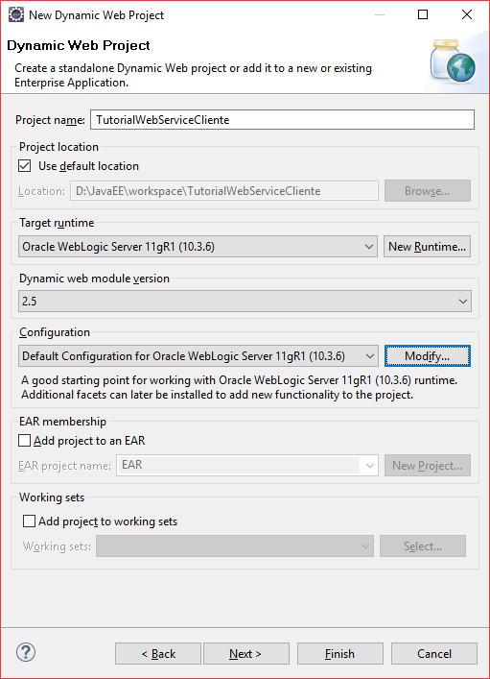

1. Clique com o botão direito sobre o projeto e selecione o menu *New > Servlet*. Configure de acordo com as imagens a seguir.

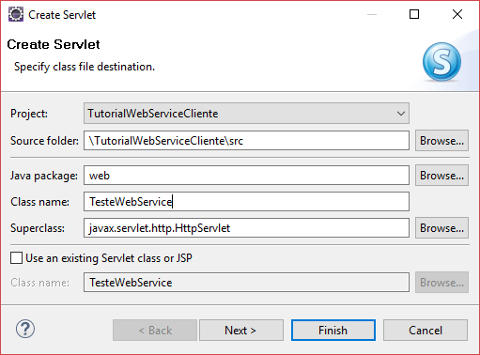

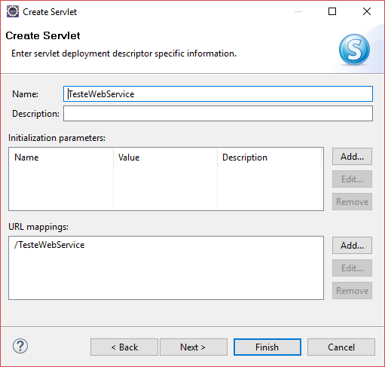

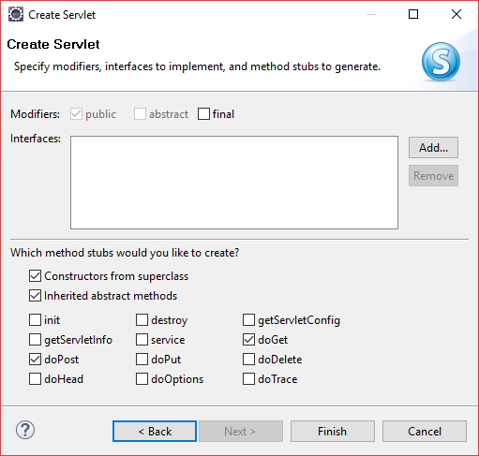

# 5 Criação do Proxy

1. Configure a faceta de Web Services para o projeto. Clique com o botão direito sobre o projeto e selecione o menu *Properties*. Localize a seção *Project Facets* e marque a opção *Oracle WebLogic Web Service Clients*. Clique *OK.*

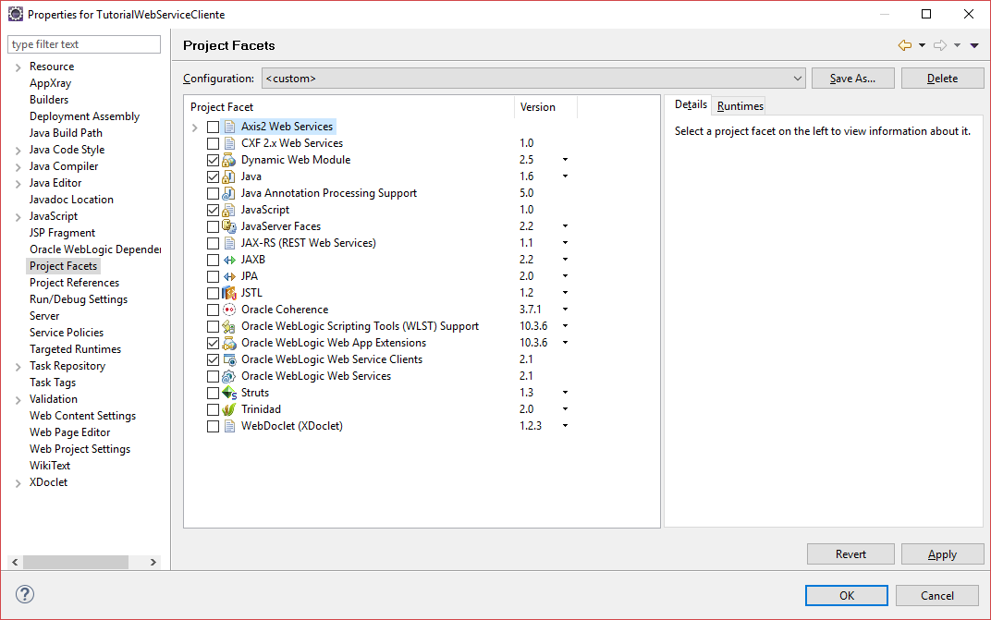

1. Para acessar o Web Service será criada uma classe proxy cliente. Clique com o botão direito sobre o projeto e selecione o menu *New > Other*. Selecione o template *Oracle > WebLogic > Web Services > Web Service Client*. Clique *Next*.

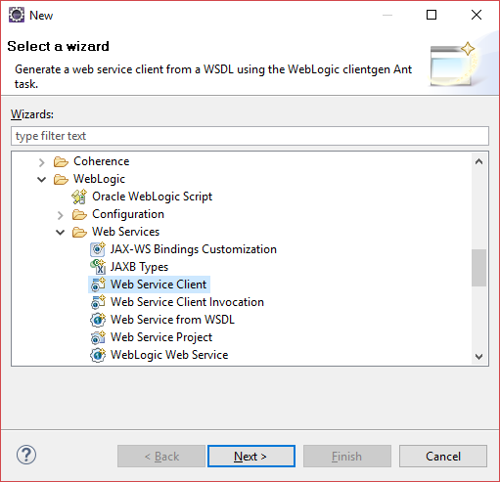

1. Configure para acesso a WSDL remoto. Utilize a URL http://localhost:7001/TutorialWebService/AloMundoWS?wsdl e clique *Verify WSDL*. Clique *Next*.

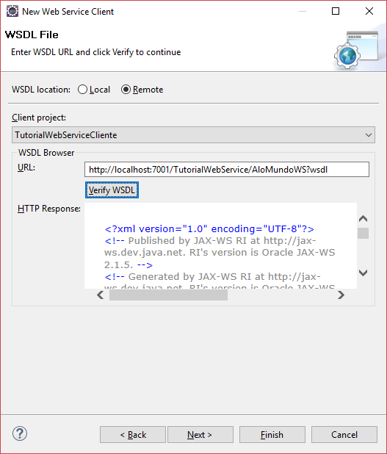

1. Configure o local de geração das classes que implementam o proxy. Mantenha as configurações sugeridas. Clique *Next*.

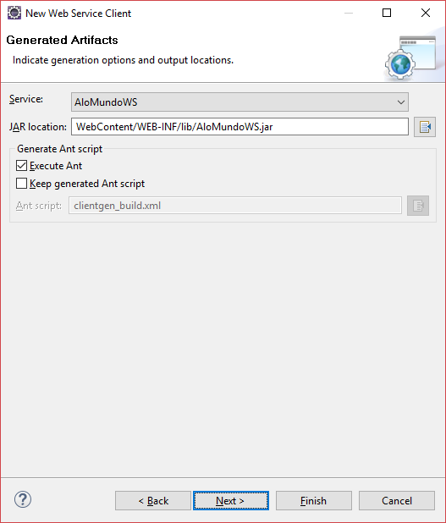

1. Configure a opção de implantação/acesso ao arquivo descritor do serviço WSDL. Mude para “*Use remote WSDL*”, informe o endereço http://localhost:7001/TutorialWebService/AloMundoWS?wsdl e clique *Finish*.

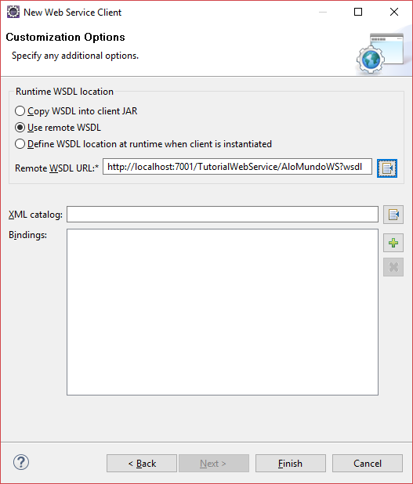

1. Observe o pacote JAR gerado com as classes.

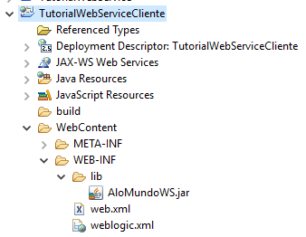

# 6 Consumo do Proxy

1. Abra o código-fonte do arquivo “TesteWebService.java”*.* Altere o método de acordo com o seguinte código:

protected void doGet(HttpServletRequest request, HttpServletResponse response)

throws ServletException, IOException {

AloMundoWS service = new AloMundoWS();

AloMundo port = service.getAloMundoPort();

response.getWriter().append(port.aloNomeado("Teste"));

}

1. Clique com o botão direito sobre o projeto e selecione o menu *Run As > Run on Server*. Selecione o servidor onde será feita a implantação.



1. Acesse a URL http://localhost:7001/TutorialWebServiceCliente/TesteWebService. Adapte a URL de acordo com o endereço do servidor Web sendo utilizado.

